FOCUSER - PROJE RAPORU

Ders: BSM 447 - Mobil Uygulama Geliştirme
Öğrenci Adı: Semih Öztürk
Öğrenci No: g221210003
Dönem: 2025-2026 Güz

1. GİRİŞ VE PROJE AMACI
Focuser, kullanıcıların odaklanma sürelerini artırmayı hedefleyen, Pomodoro tekniğini temel alan ve dikkat dağınıklığını ölçümleyen bir mobil uygulamadır. Projenin temel amacı, kullanıcının belirlediği süre boyunca tek bir göreve odaklanmasını sağlamak ve bu süreçte mobil cihazı başka amaçlarla kullanıp kullanmadığını (uygulamadan çıkıp çıkmadığını) tespit etmektir.

2. SİSTEM MİMARİSİ VE TEKNOLOJİLER
Proje, Cross-Platform mobil uygulama geliştirme çerçevesi olan React Native (Expo SDK) kullanılarak geliştirilmiştir. Uygulama mimarisi, modern Bileşen Tabanlı (Component-Based) yapıya sahiptir.
- Programlama Dili: JavaScript (ES6+)
- Framework: React Native (Expo)
- Navigasyon: React Navigation (Bottom Tab Navigator)
- Veri Kalıcılığı (Database): AsyncStorage (Yerel JSON Depolama)
- Durum Yönetimi: React Hooks (useState, useEffect, useRef)
- Görselleştirme: React Native Chart Kit ve React Native SVG

3. PROJE MODÜLLERİ VE BİLEŞENLERİ
Uygulama, sürdürülebilirlik ve temiz kod prensipleri gereği modüler bir dosya yapısına sahiptir:

A. Temel Dosyalar
- App.js: Uygulamanın giriş noktasıdır. Fontların yüklenmesi, Tema yönetimi ve Navigasyon yapısı kurulur.
- src/utils/storage.js: Veritabanı katmanıdır. Seans verilerinin kaydedilmesi, okunması ve ayarların saklanması işlemlerini yürütür.

B. Kullanılan Kütüphaneler
- expo-linear-gradient: Butonlarda modern renk geçişleri sağlamak için.
- react-native-svg: Ana sayfadaki dinamik dairesel sayaç animasyonu için.
- react-native-chart-kit: Raporlar sayfasındaki Çubuk ve Pasta grafikleri için.
- expo-google-fonts/poppins: Özel yazı tipi entegrasyonu için.
- AppState API: Uygulamanın ön plan/arka plan durumunu dinlemek için.

4. EKRANLAR VE FONKSİYONLARI

4.1. Ana Sayfa (Home Screen)
Kullanıcının odaklanma sürecini yönettiği ana ekrandır.
- Geri sayım sayacı (SVG Animasyonlu).
- Kategori Seçimi (Modal yapısı ile).
- Başlat / Duraklat / Sıfırla butonları (Gradient tasarımlı).
- Dikkat Takibi: Sayaç çalışırken kullanıcı uygulamadan çıkarsa, sayaç otomatik durur ve hata puanı eklenir.
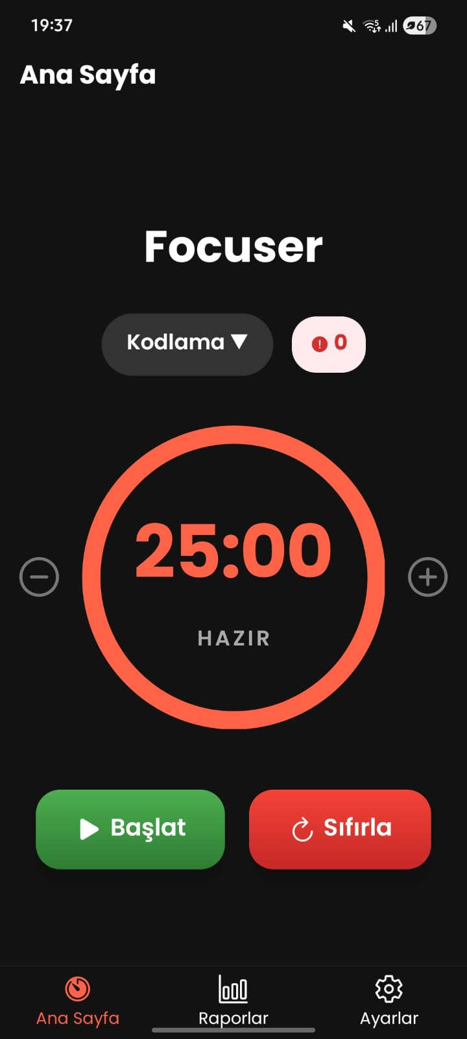

4.2. Raporlar Ekranı (Reports Screen)
Kullanıcının geçmiş performansını analiz ettiği ekrandır.
- Özet Kartları: 'Bugün Odaklanma', 'Toplam Süre' gibi veriler.
- Çubuk Grafik (Bar Chart): Son 7 günün odaklanma süreleri.
- Pasta Grafik (Pie Chart): Kategorilere göre dağılım.

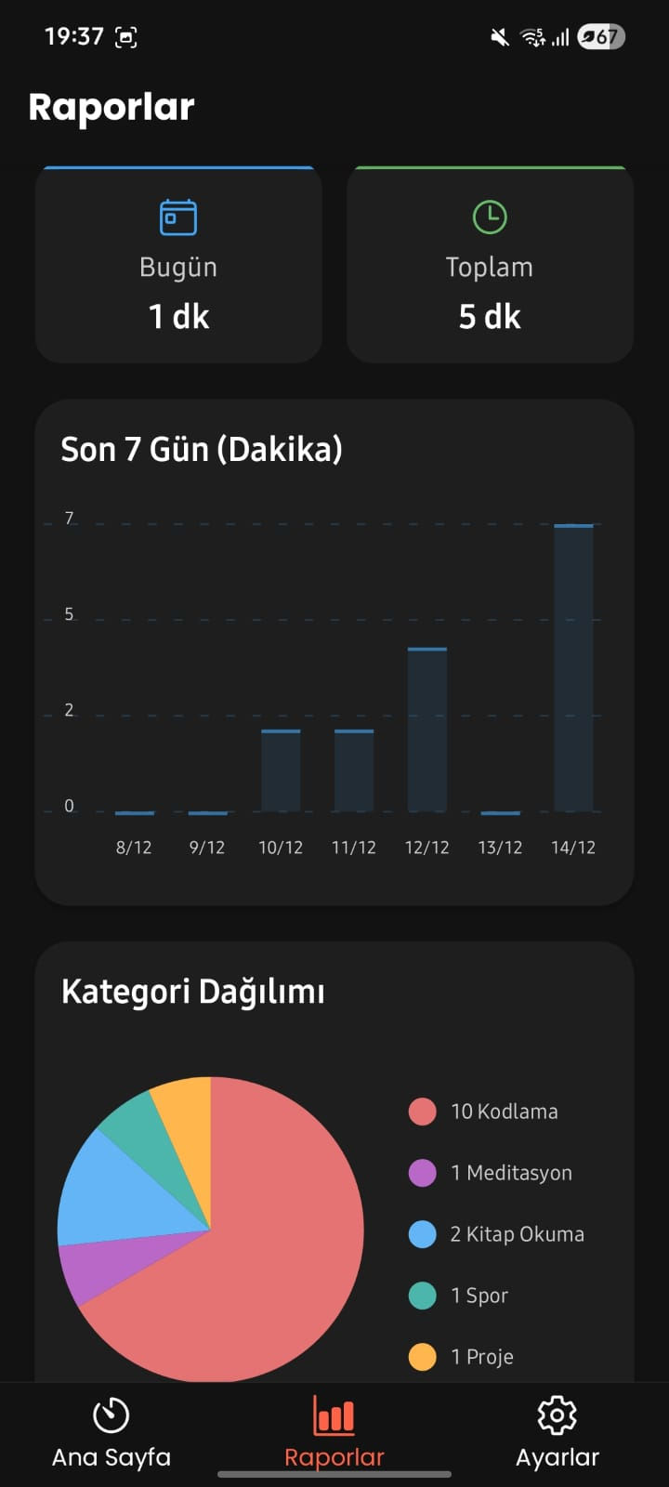

4.3. Ayarlar Ekranı (Settings Screen)
Uygulamanın kişiselleştirildiği ekrandır.
- Varsayılan Süre: Uygulama açılış süresi (25, 45, 60 dk) seçimi.
- Titreşim: Seans bitiminde titreşim açma/kapama.
- Karanlık Mod: Uygulamanın temasını Siyah/Beyaz yapma.
- Veri Yönetimi: Tüm geçmişi temizleme seçeneği.
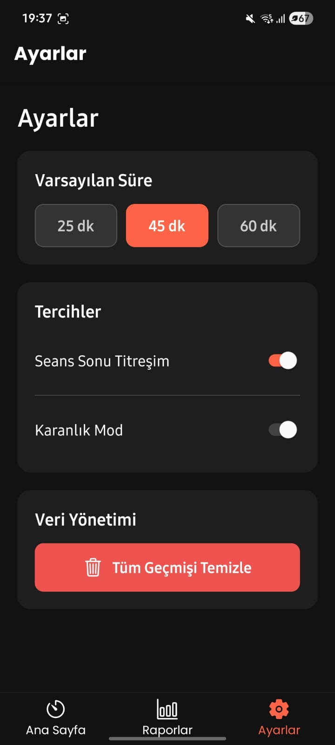

5. İŞ AKIŞ ŞEMASI (WORKFLOW)
1. Başlangıç: Uygulama Açılır -> Ayarlar Yüklenir (Süre, Tema).
2. Hazırlık: Kullanıcı Kategori Seçer -> 'Başlat' butonuna basar.
3. Döngü (Sayaç Aktif): Sayaç azalır. AppState kontrol eder (Uygulamadan çıkıldı mı?).
4. Durum - Çıkıldıysa: Sayacı Durdur -> Dikkat Dağınıklığını Artır.
5. Bitiş: Süre 0 olur -> Titreşim Çalar -> Özet Ekranı Açılır.
6. Kayıt: Kullanıcı 'Kaydet' derse -> Veriler AsyncStorage'a yazılır.
7. Analiz: Raporlar sayfası açıldığında veriler okunur ve grafiğe dökülür.

6. VERİ YAPISI (DATABASE SCHEMA)
Uygulama yerel depolama (Local Storage) kullanmaktadır. Veriler JSON formatında iki ana anahtar altında tutulur:
- @focus_sessions (Geçmiş Seanslar):
[
{
"id": "1702485600000",
"date": "Wed Dec 13 2025 14:30:00 GMT+0300",
"category": "Kodlama",
"duration": 1500,
"distractions": 2
}
]
- @focus_settings (Kullanıcı Ayarları):
{
"focusTime": 25,
"vibration": true,
"darkMode": false
}

7. SONUÇ
Bu proje kapsamında, kullanıcı etkileşimli, arka plan durumlarını yönetebilen, verileri kalıcı olarak saklayabilen ve görsel raporlar sunan kapsamlı bir mobil uygulama geliştirilmiştir. Proje, modern mobil uygulama geliştirme standartlarına (Clean Code, Modüler Mimari) uygun olarak tamamlanmıştır.

